 | Приложение к ОПОП по направлению подготовки 44.03.05 Педагогическое образование (с двумя профилями подготовки) (уровень бакалавриата), Направленность (профиль) программы «Начальное образование» и «Иностранный язык (английский язык)», утв. приказом ректора ОмГА от 20.04.2020 № 51
Частное учреждение образовательная организация высшего образования
«Омская гуманитарная академия»
Кафедра "Педагогики, психологии и социальной работы"
 |  |  | УТВЕРЖДАЮ
 |  |  | Ректор, д.фил.н., профессор
 |  |  | ______________А.Э. Еремеев
 |  |  | 20.04.2020 г.
РАБОЧАЯ ПРОГРАММА ДИСЦИПЛИНЫ
по программе бакалавриата
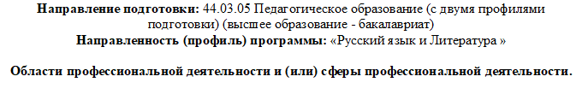
Типы задач профессиональной деятельности: |  | педагогический, проектный
Для обучающихся:
очной формы обучения 2019 года набора соответственно

на 2021-2022 учебный год

Омск, 2021

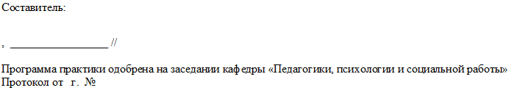
Зав. кафедрой, доцент, д.п.н. _________________ /Лопанова Е.В./

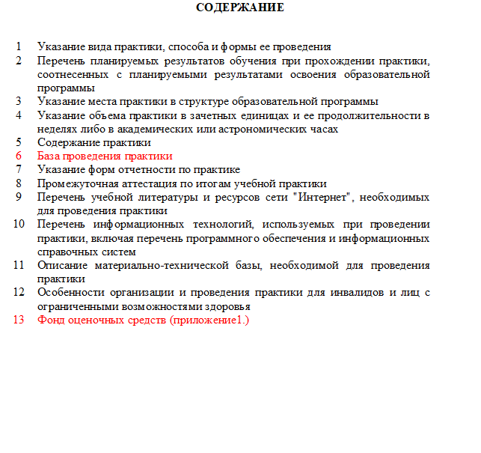

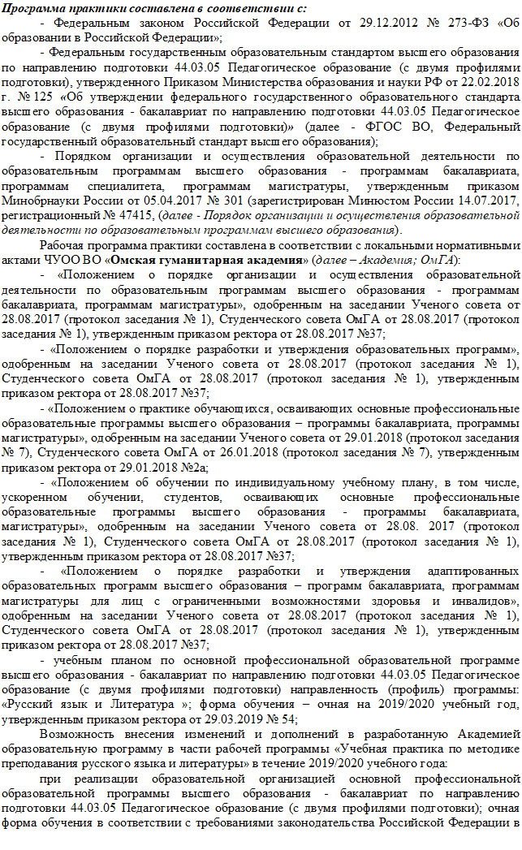

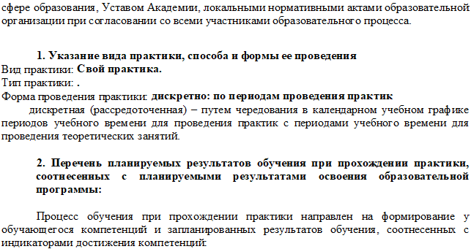
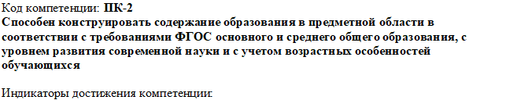
ПК-2.1 знать приоритетные направления развития образовательной системы РФ, требования примерных образовательных программ по учебному предмету; перечень и содержательные характеристики учебной документации по вопросам организации и реализации образовательного процесса
ПК-2.2 знать теорию и технологии учета возрастных особенностей обучающихся
ПК-2.3 знать программы и учебники по преподаваемому предмету
ПК-2.4 уметь критически анализировать учебные материалы предметной области с точки зрения их научности, психолого- педагогической и методической целесообразности использования
ПК-2.5 уметь конструировать содержание обучения по предмету в соответствии с уровнем развития научного знания и с учетом возрастных особенностей обучающихся
ПК-2.6 уметь разрабатывать рабочую программу по предмету, курсу на основе примерных основных общеобразовательных программ и обеспечивать ее выполнение
ПК-2.7 владеть навыками конструирования предметного содержания
ПК-2.8 владеть навыками адаптации предметного содержания в соответствии с особенностями целевой аудитории
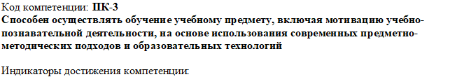
ПК-3.1 знать методику преподавания учебного предмета (закономерности процесса его преподавания; основные подходы, принципы, виды и приемы современных педагогических технологий); условия выбора образовательных технологий для достижения планируемых образовательных результатов обучения
ПК-3.2 знать теорию и методы управления образовательными системами, методику учебной и воспитательной работы, требования к оснащению и оборудованию учебных

кабинетов и подсобных помещений к ним, средства обучения и их дидактические возможности
ПК-3.3 знать современные педагогические технологии реализации компетентностного подхода с учетом возрастных и индивидуальных особенностей обучающихся
ПК-3.4 знать правила внутреннего распорядка; правила по охране труда и требования к безопасности образовательной среды
ПК-3.5 уметь использовать достижения отечественной и зарубежной методической мысли, современных методических направлений и концепций для решения конкретных задач практического характера; разрабатывать учебную документацию; самостоятельно планировать учебную работу в рамках образовательной программы и осуществлять реализацию программ по учебному предмету; разрабатывать технологическую карту урока, включая постановку его задач и планирование учебных результатов; управлять учебными группами с целью вовлечения обучающихся в процесс обучения, мотивируя их учебно-познавательную деятельность; планировать и осуществлять учебный процесс в соответствии с основной общеобразовательной программой
ПК-3.6 уметь проводить учебные занятия, опираясь на достижения в области педагогической и психологической наук, возрастной физиологии и школьной гигиены, а также современных информационных технологий и методик обучения;
применять современные образовательные технологии, включая информационные, а также цифровые образовательные ресурсы; организовать самостоятельную деятельность обучающихся, в том числе исследовательскую; использовать разнообразные формы, приемы, методы и средства обучения, в том числе по индивидуальным учебным планам, ускоренным курсам в рамках федеральных государственных образовательных стандартов основного общего образования и среднего общего образования
ПК-3.7 владеть средствами и методами профессиональной деятельности учителя; навыками составления диагностических материалов для выявления уровня сформированности образовательных результатов, планов-конспектов (технологических карт) по предмету
ПК-3.8 владеть основами работы с текстовыми редакторами, электронными таблицами, электронной почтой и браузерами, мультимедийным оборудованием
ПК-3.9 владеть методами убеждения, аргументации своей позиции
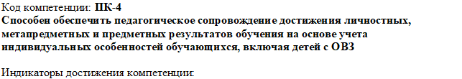
ПК-4.1 знать место преподаваемого предмета в структуре учебной деятельности; возможности предмета по формированию УУД; специальные приемы вовлечения в учебную деятельность по предмету обучающихся с разными образовательными потребностями; способы
установления контактов с обучающимися разного возраста и их родителями (законными представителями), другими педагогическими и иными работниками
ПК-4.2 знать современные педагогические технологии реализации компетентностного подхода с учетом возрастных и индивидуальных особенностей обучающихся
ПК-4.3 знать методы и технологии поликультурного, дифференцированного и развивающего обучения
ПК-4.4 уметь использовать и апробировать специальные подходы к обучению в целях включения в образовательный процесс всех категорий обучающихся
ПК-4.5 уметь применять психолого- педагогические технологии (в том числе инклюзивные), необходимые для адресной работы с различными контингентами учащихся: одаренные дети, социально уязвимые дети, дети, попавшие в трудные жизненные ситуации, дети- мигранты, дети-сироты, дети с особыми

образовательными потребностями (аутисты, дети с синдромом дефицита внимания и гиперактивностью и др.), дети с ограниченными возможностями здоровья, дети с девиациями поведения, дети с зависимостью
ПК-4.6 владеть навыками обучения и диагностики образовательных результатов с учетом специфики учебной дисциплины и реальных учебных возможностей всех категорий обучающихся
ПК-4.7 владеть приемами оценки образовательных результатов: формируемых в преподаваемом предмете предметных и метапредметных компетенций, а также осуществлять (совместно с психологом) мониторинг личностных характеристик
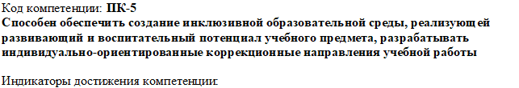
ПК-5.1 знать основные психолого-педагогические подходы к формированию и развитию образовательной среды средствами преподаваемого учебного предмета
ПК-5.2 знать правила внутреннего распорядка
ПК-5.3 знать правила по охране труда и требования к безопасности образовательной среды
ПК-5.4 уметь использовать потенциал учебного предмета для раскрытия творческих, интеллектуальных и др. способностей обучающихся; разрабатывать программы внеурочной деятельности, организовывать и проводить предметные олимпиады, конференции, предметные игры и пр.
ПК-5.5 уметь планировать специализированный образовательный процесса для группы, класса и/или отдельных контингентов обучающихся с выдающимися способностями и/или особыми образовательными потребностями на основе имеющихся типовых программ и собственных разработок с учетом специфики состава обучающихся, осуществлять уточнение и модификацию планирования
ПК-5.6 уметь использовать разнообразные формы, приемы, методы и средства обучения, в том числе по индивидуальным учебным планам, ускоренным курсам в рамках федеральных государственных образовательных стандартов основного общего образования и среднего общего образования
ПК-5.7 владеть способами проектирования образовательной деятельности с целью использования имеющихся условий для успешного развития обучающихся с разными образовательными возможностями
ПК-5.8 владеть навыками организации и проведения занятий по учебному предмету с использованием возможностей образовательной среды
ПК-5.9 владеть технологиями диагностики причин конфликтных ситуаций, их профилактики и разрешения
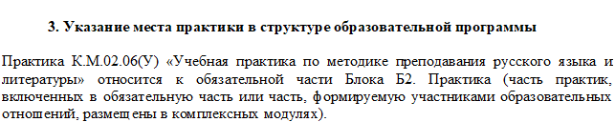
Код | Наименование | Коды формируемых компетенций
К.М.02.06(У) | Учебная практика по методике преподавания русского языка и литературы | ПК-2, ПК-3, ПК-4, ПК-5

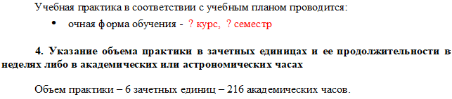
Наименование раздела практики | Вид занятия | Семестр | Часов
